Neodym – řešení

Pracovní list je vhodný pro žáky střední školy. Žáci se seznámí s málo známým prvkem neodymem, s jeho vlastnostmi a použitím.

- Pokusy: Neodym a magnetizmus

________________________________________________________
- Vyhledejte v periodické soustavě prvků neodym, určete počet protonů, elektronů a neutronů.

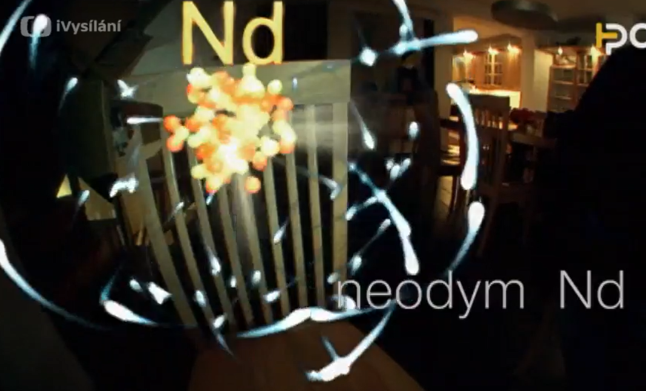

60 protonů
60 elektronů
84 neutronů

- Vysvětlete, co to jsou izotopy.
- Kolik neutronů může mít neodym?

Izotopy jsou atomy téhož prvku, mají tedy stejný počet protonů, ale liší se počtem neutronů.
- Neodym může mít 82–90 neutronů.

- Na základě shlédnutého videa doplňte do textu vynechaná slova.

Je faktem, že rozsah sopečných erupcí se může předpovídat díky sledování neodymových izotopů. Láva ze sopečných erupcí má rozdílný počet izotopů neodymu. Jejich určením v magmatu vulkánu, kde hrozí erupce, můžeme předpovědět, jak bude erupce velká, a včas varovat obyvatelstvo.

- Neodym se používá k barvení skla. Vysvětlete, co způsobuje rozdílnou barvu skla a do jakých odstínů se sklo díky neodymu barví.
Ostré absorpční pásy neodymu způsobují, že se barva skla mění za rozdílných světelných podmínek. Za denního světla je purpurově fialová, při bílém fluorescenčním světle je modrá.

- Neodym se používá jako silný magnet. S jakými prvky vytváří nejsilnější magnet a kde se používá?
Nejsilnější vyrobený magnet na celém světě vytváří neodym se železem a borem. Používá se jako silný magnet v dětských hračkách, jako snímače v elektrické kytaře a neodymový magnet mají uvnitř sebe také moderní reproduktory.
Co jsem se touto aktivitou naučil(a):

………………………………………………………………………………………………………………………………………………………………………………………………………………………………………………………………………………………………………………………………………
Autor:
Toto dílo je licencováno pod licencí Creative Commons [CC BY-NC 4.0]. Licenční podmínky navštivte na adrese [https://creativecommons.org/choose/?lang=cs].

